附件1

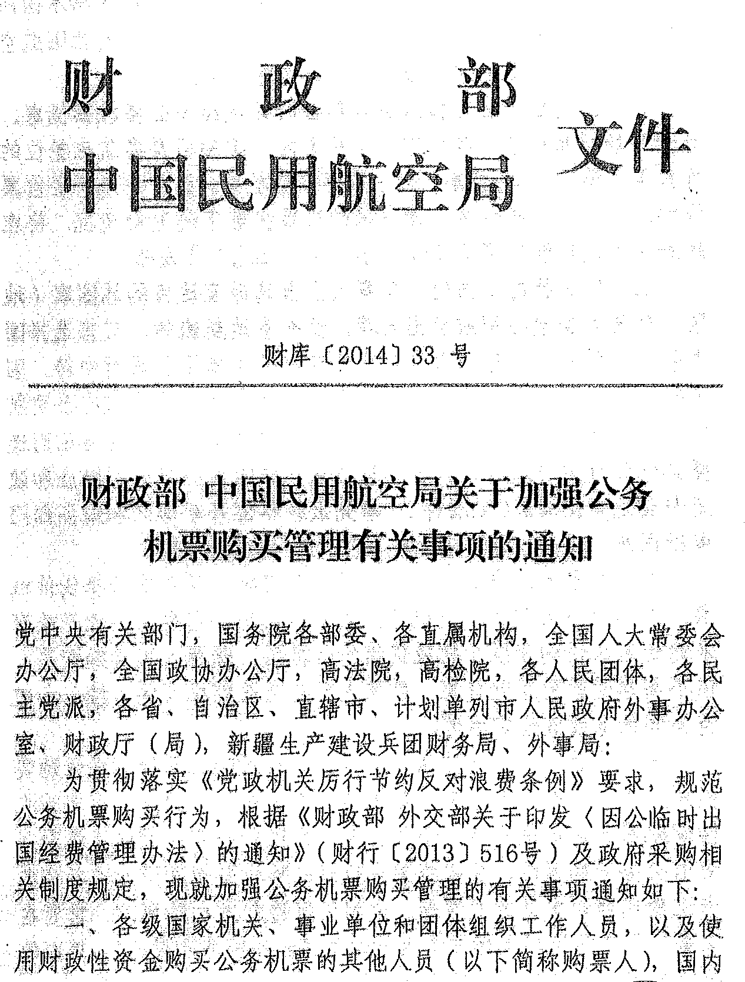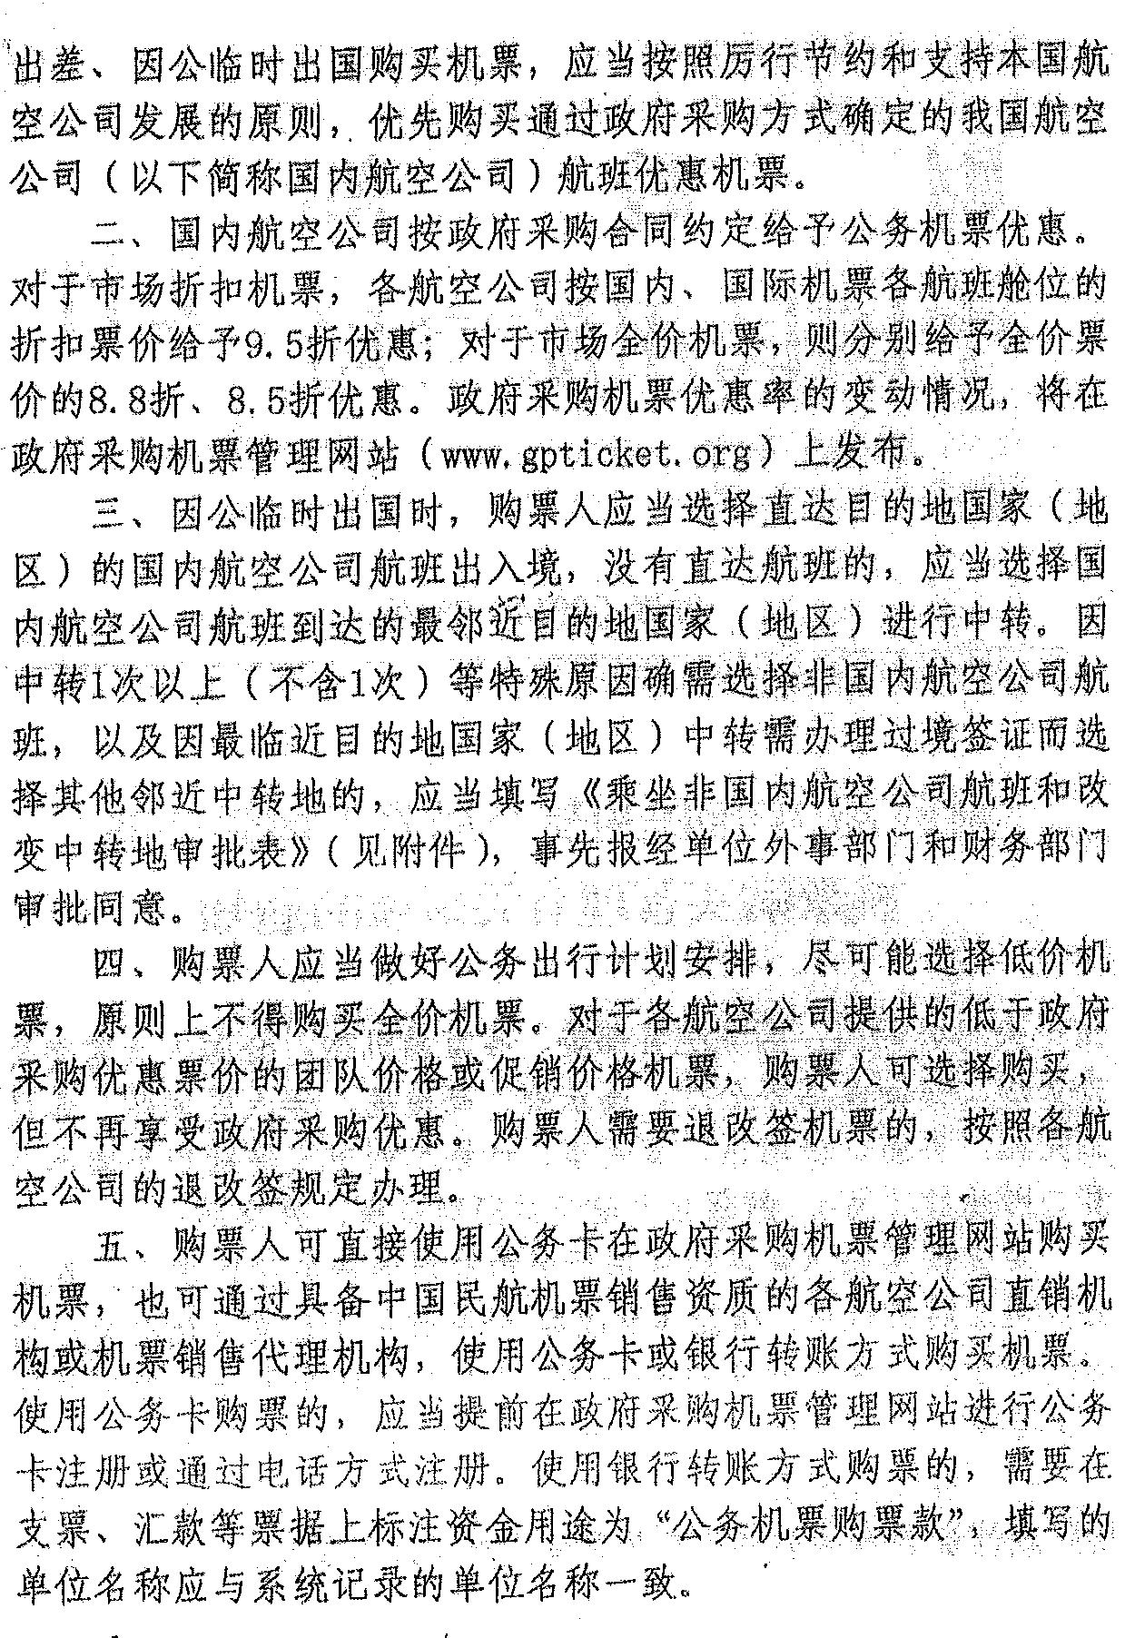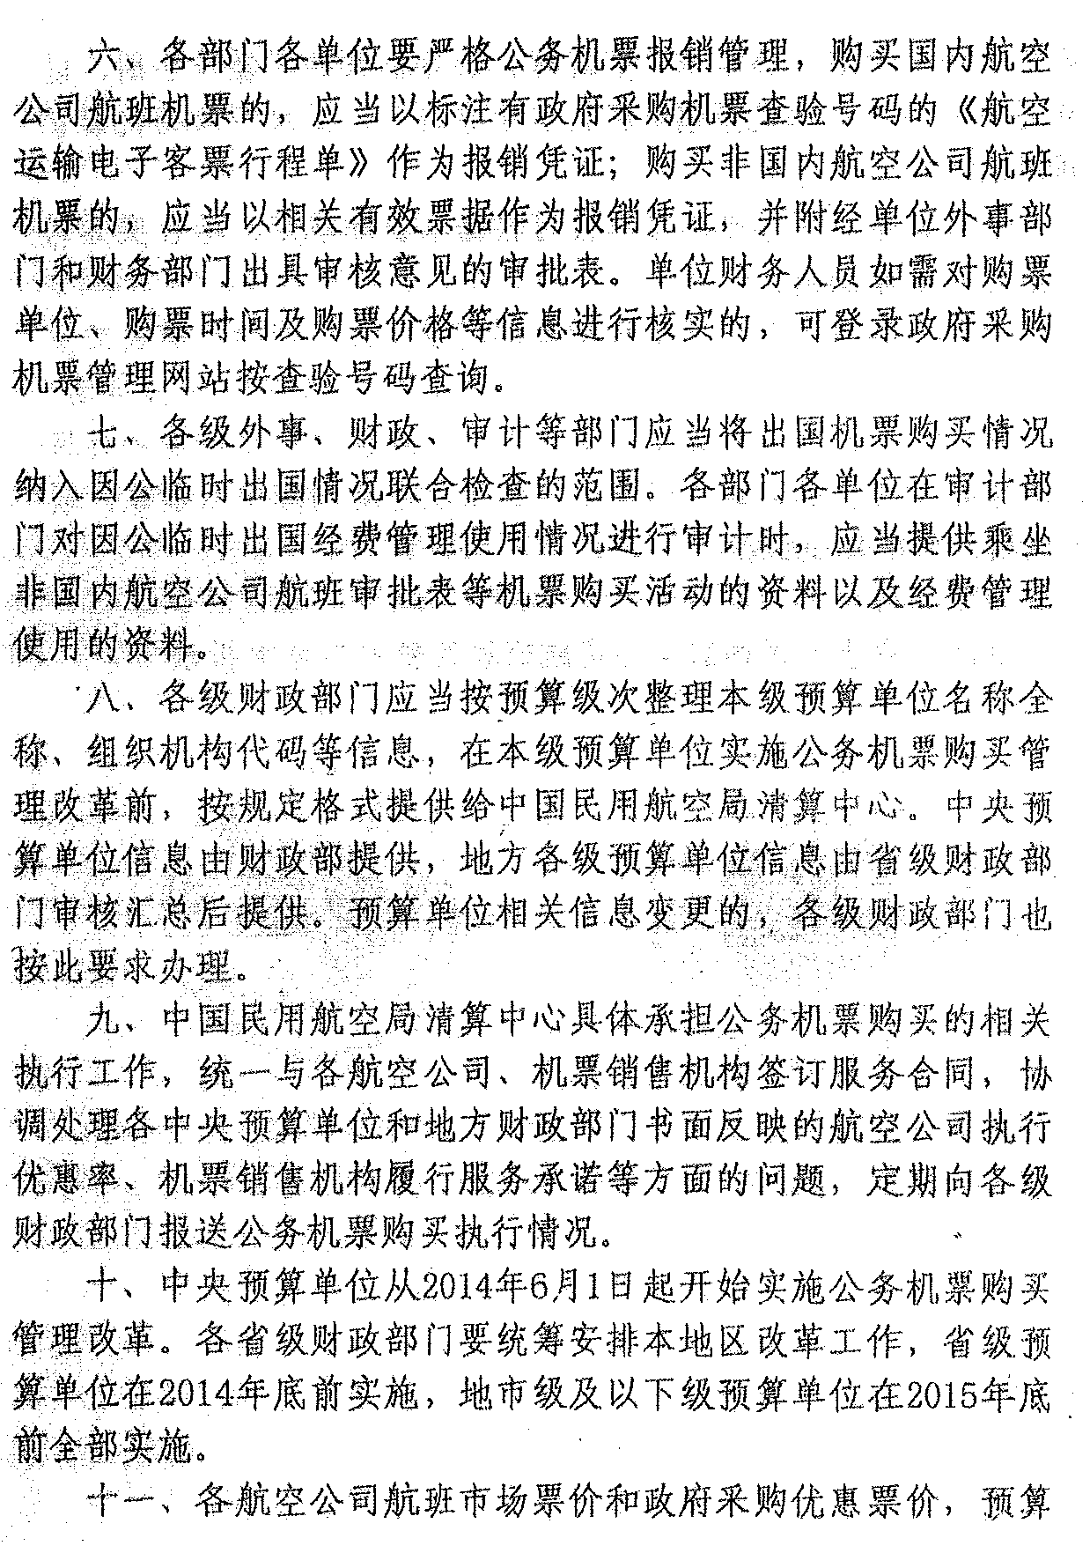
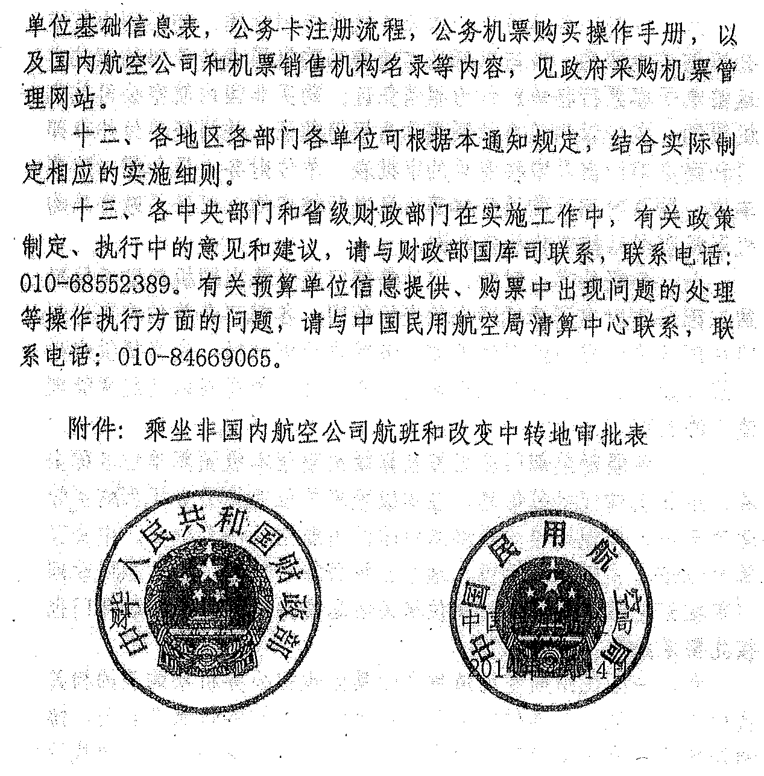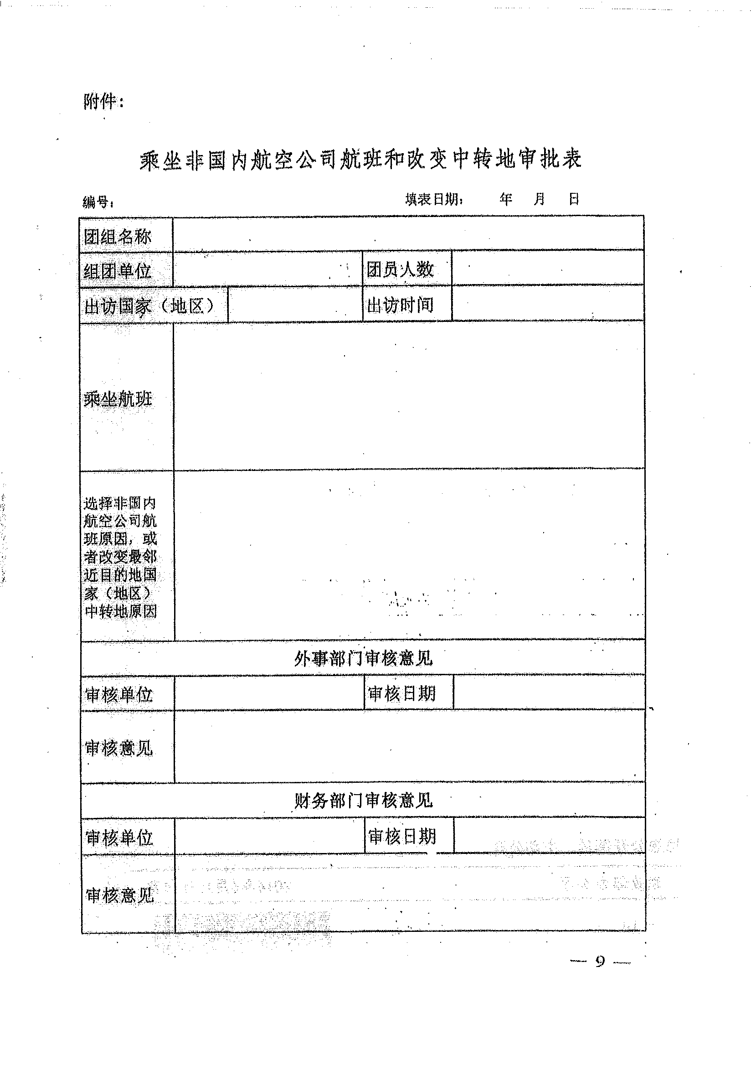
附件2
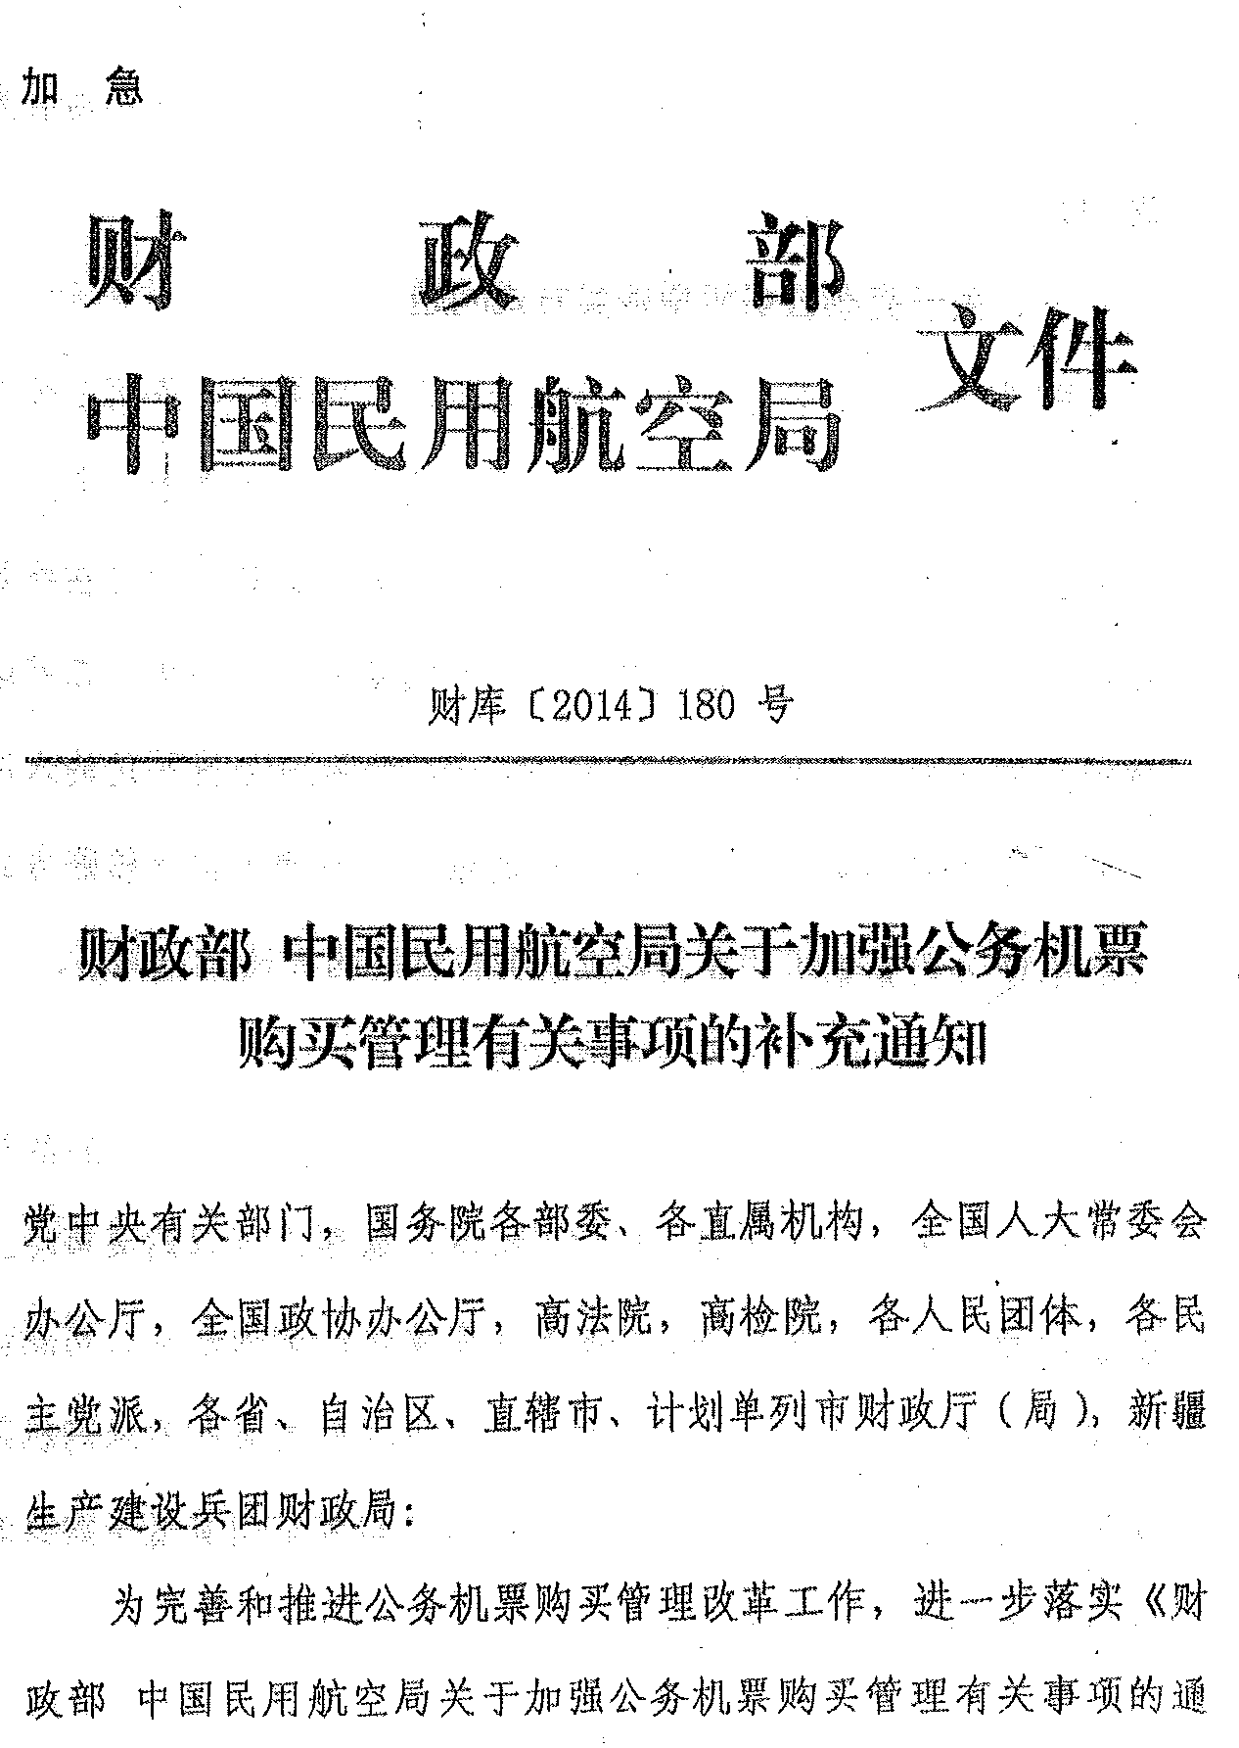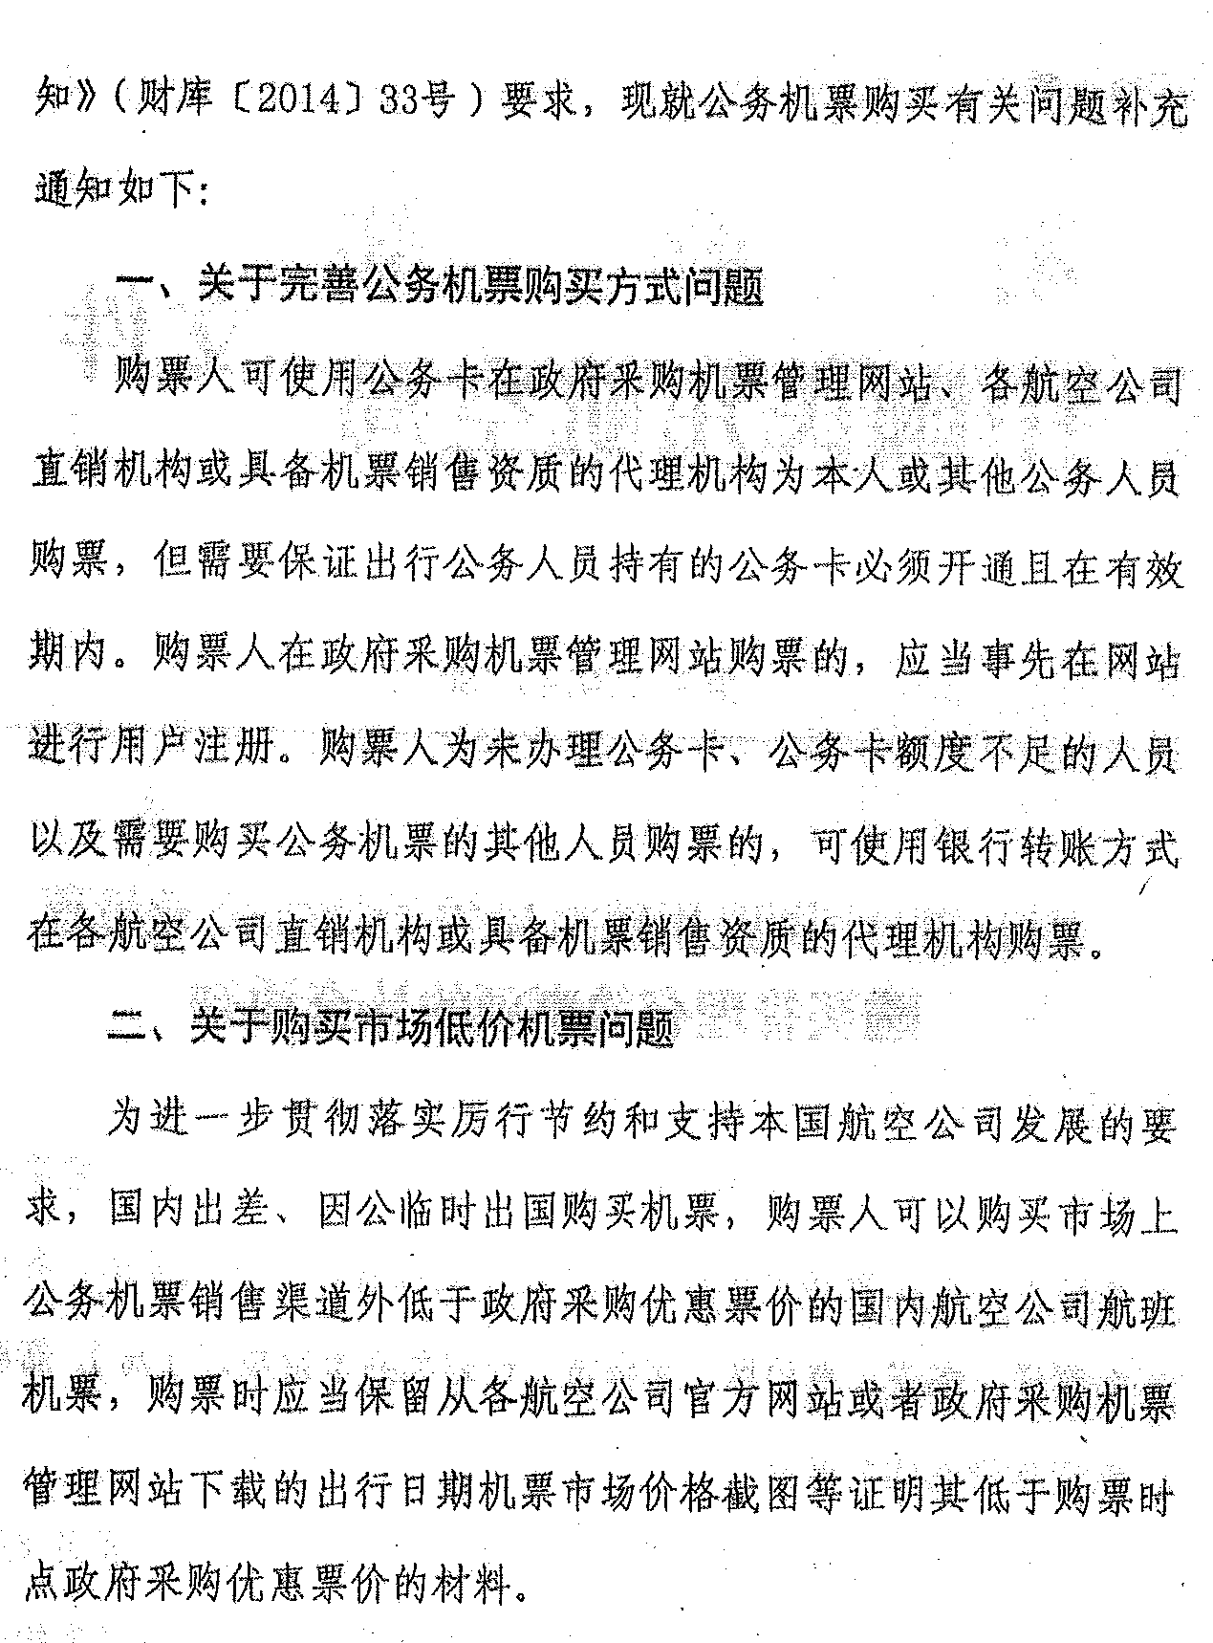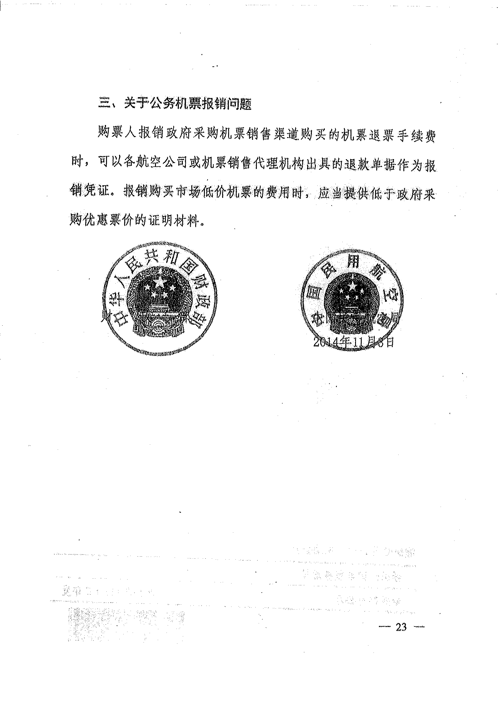

附件3
预算单位信息报送说明

一、预算单位可在政府采购机票管理网站（https://www.gpticket.org）的“预算单位信息报送”栏中下载《预算单位信息表》和《行政区划代码表》。
二、预算单位应严格按照下载的表格格式填报信息，不得擅自增减、合并行列。
三、预算单位应根据《行政区划代码表》填报《预算单位信息表》中单位所属行政区域，新设立的行政区域名称与代码表中不一致的，按照新设立的行政区域名称填报。
四、填报的有关信息应完整、准确无误，其中：“预算单位名称”栏填报“机关单位法人证书上的名称”，不得用简称或其他名称填报；“组织机构代码”栏填报“单位的组织机构标识码”；“预算单位账户名称”栏填报“单位在银行开设账户的户名”，不得用简称或其他名称填报；“预算单位签章名称”栏填报：“单位开具支票上加盖的财务专用章名称”，如该印章有“财务专用章”字样也需一并填写。

填报举例：
A.市级预算单位报送格式如下：
预算单位名称 | 组织机构代码 | 预算单位账户名称 | 预算单位签章名称 | 单位所在省 | 单位所在市
山东省济南市财政局 | 0000XXXXX | 济南市财政局 | 济南市财政局财务专用章 | 山东省 | 济南市
B.县（区）级预算单位报送格式如下：
预算单位名称 | 组织机构代码 | 预算单位账户名称 | 预算单位签章名称 | 单位所在省 | 单位所在市 | 单位所在县（区）
济南市济阳县财政局 | 000XXXXXX | 济南市济阳县财政局 | 济南市济阳县财政局 | 山东省 | 济南市 | 济阳县
C.乡（街道）预算单位报送格式如下：
预算单位名称 | 组织机构代码 | 预算单位账户名称 | 预算单位签章名称 | 单位所在省 | 单位所在市 | 单位所在县（区） | 单位所在乡（街道）
济南市济阳县XX镇XXX街道办事处 | 0000XXXXX | 济南市济阳县XX镇XXX街道办事处 | 济南市济阳县XX镇XXX街道办事处 | 山东省 | 济南市 | 济阳县 | XX镇

